

CENTRO UNIVERSITÁRIO INTERNACIONAL UNINTER

ESCOLA SUPERIOR POLITÉCNICA

CURSO

FERRAMENTAS DA PROGRAMAÇÃO WEB

ATIVIDADE PRÁTICA

Nome, RU

CIdade-estado

2023

1. Estrutura de pastas do projeto

Aqui pode colocar imagem do Explorer ou VSCode

Exemplo:

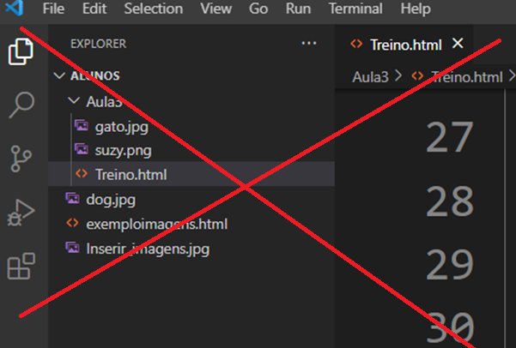

(COLOCAR IMAGEM)

1. COLOCAR NOME DOS ARQUIVOS

(COPIAR CÓDIGO)

Exemplo:

Nome do arquivo: index.html

Abaixo copiar/colar código

Nome do arquivo: estilo. Css

Abaixo copiar/colar código

Fazer isso para cada uma das páginas que você criou.

....

1. COLOCAR IMAGEM DO CÓDIGO EM EXECUÇÃO (index)

Aqui pode abrir seu site na internet e dar um print na tela index.html

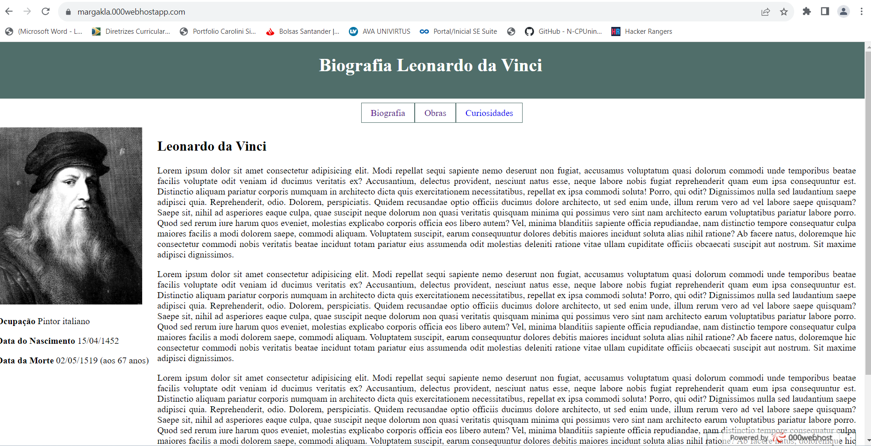

1. Colocar endereço onde publicou o site

Teste o link antes de colocar o endereço aqui.

Exemplo: <https://margakla.000webhostapp.com/>

Não temos recuperação em trabalhos.

Se o link não abrir perde 50% da nota.